Wiap AG Ltd SA dépose un nouveau brevet pour le procédé innovant MEMV
[Dulliken Suisse 8 octobre 2024] - Wiap AG Ltd SA annonce fièrement l'enregistrement d'un nouveau brevet en 2024. Ce brevet élargit la famille de brevets existante, qui comprend déjà des brevets de 2014 (1 brevet), 2017 (2 brevets) et 2019 (2 brevets), renforçant ainsi la base du procédé innovant WIAP MEMV.
Le procédé WIAP MEMV, qui signifie « Metal Relaxation with Vibration », est une technologie très avancée permettant d'améliorer les propriétés matérielles des métaux. Grâce à l'application ciblée de vibrations, les matériaux sont détendus, ce qui prolonge leur durée de vie et augmente leurs performances.
« Avec cette nouvelle demande de brevet, nous franchissons une nouvelle étape importante dans le développement de nos technologies et consolidons notre position d'innovateur dans le traitement des métaux », déclare [Hans Peter Widmer, directeur technique]. « Le procédé MEMV a le potentiel de changer l'industrie pour toujours et nous sommes fiers d'être à l'avant-garde de ce développement. »
Wiap AG Ltd SA prévoit de continuer à investir massivement dans la recherche et le développement pour apporter des solutions aux défis de plus en plus complexes du traitement des métaux. Avec le nouveau brevet de 2024, l'entreprise poursuivra son objectif d'amélioration et d'optimisation continue du processus MEMV.

Ventes réussies et innovations en 2023 et 2024
En 2023 et 2024, WIAP AG a pu vendre et livrer plusieurs systèmes de vibration WIAP MEMV entièrement automatiques. Avant d'acheter l'équipement, tous les clients ont effectué des tests et des analyses approfondis pour garantir que l'investissement était parfaitement adapté à leurs besoins de production.
Un cas remarquable est celui de l'entreprise Arcelor, qui a acheté un système WIAP MEMV après des tests approfondis et a depuis lors économisé 130 000 euros par semaine en coûts énergétiques. Arcelor traite des panneaux d'une épaisseur allant jusqu'à 400 mm, d'une longueur comprise entre 6 et 24 mètres et d'une largeur allant de 1 200 à 2 400 mm. Auparavant, chacune de ces plaques devait être recuite à nouveau après avoir été redressée trois fois, un processus qui prenait trois jours par plaque et entraînait d'immenses coûts énergétiques.
En outre, WIAP a pu vendre un système MEMV à une entreprise tchèque et à une grande société autrichienne. Ce dernier a également commandé un système entièrement automatique.
Un client allemand a également effectué des tests intensifs pour obtenir d'excellents résultatssse Traitement des bancs de machines par vibration au lieu d'un recuit, ce qui entraîne d'importantes économies d'énergie. Le client a également fait vibrer de longues barres d'acier trempé, qui étaient souvent déformées lors de l'usinage. Étonnamment, il n'y a eu aucune distorsion après la vibration, ce qui a conduit le client à commander deux systèmes supplémentaires pour ses usines en Allemagne et en République tchèque.
Un autre projet notable du même client concernait une pièce laminée ronde spéciale, d'environ 3 mètres de diamètre et 4 mètres de long, à partir de laquelle des segments étaient fabriqués. Après des tests réussis, le client a décidé de traiter ces pièces par vibration au lieu de les recuire à l'avenir. Après le fraisage, les pièces sont restées sans contrainte et ne se sont pas déformées.

« Le procédé WIAP MEMV a encore plus de potentiel que prévu initialement », conclut le client.

Pour plus d’informations veuillez contacter :
[Coordonnées de WIAP AG Ltd SA, Industriestrasse 48L, CH 4657 Dulliken Suisse, Tél. +41627524260, Mail : wiap@widmers.info ]
"Photos de presse ci-jointes
(Image 1 : Client d'une grande aciérie, Image 2 : Client en Europe de l'Est, Image 3 : Client 1 en Allemagne, Image 4 ; Client 2 en Allemagne, Image 5 ; Client 2 en Allemagne) sont à votre libre disposition. Veuillez citer « WIAP AG » comme source."

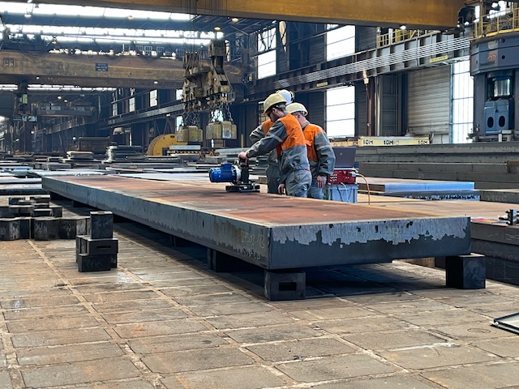
Image 1 : Client d’une grande aciérie
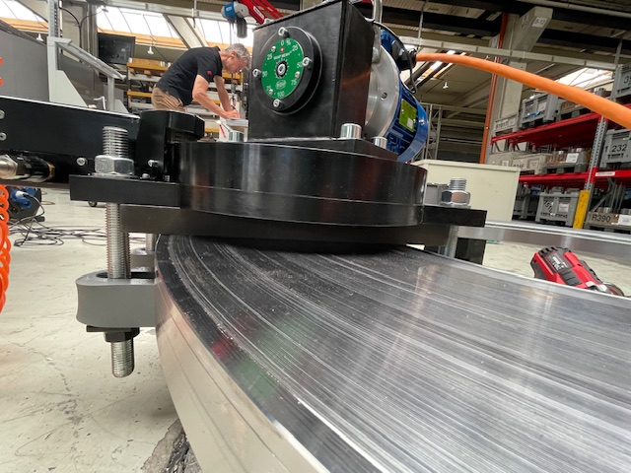
Image 2 : Client en Europe de l’Est
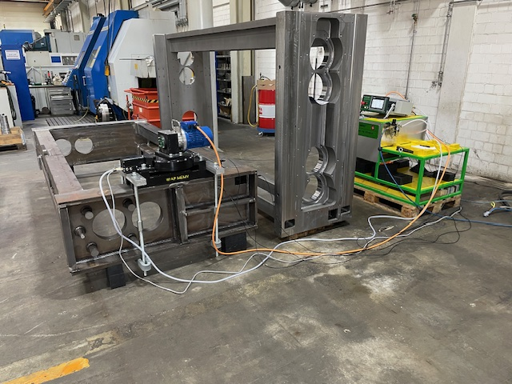
Image 3 : Client 1 en Allemagne

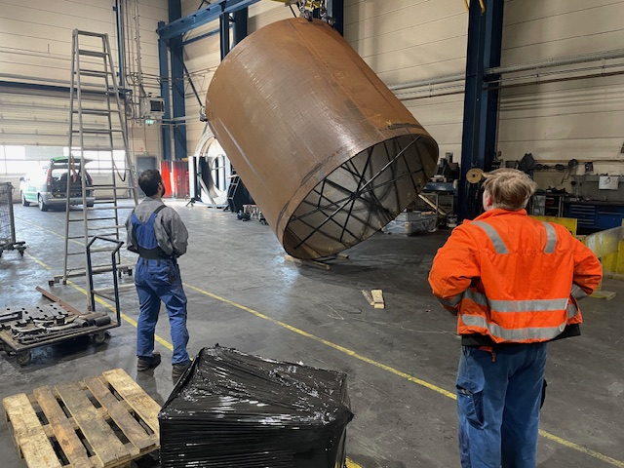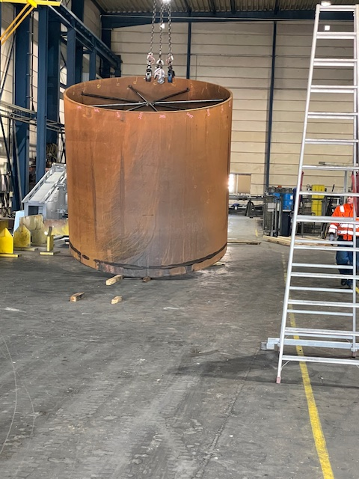
Image 4 : Client 2 en Allemagne Image 5 : Client 2 en Allemagne

